PREFA JET-VK P.10 oxydrot 05 P.10 Oxydrot

PREFA

Eigenschaften

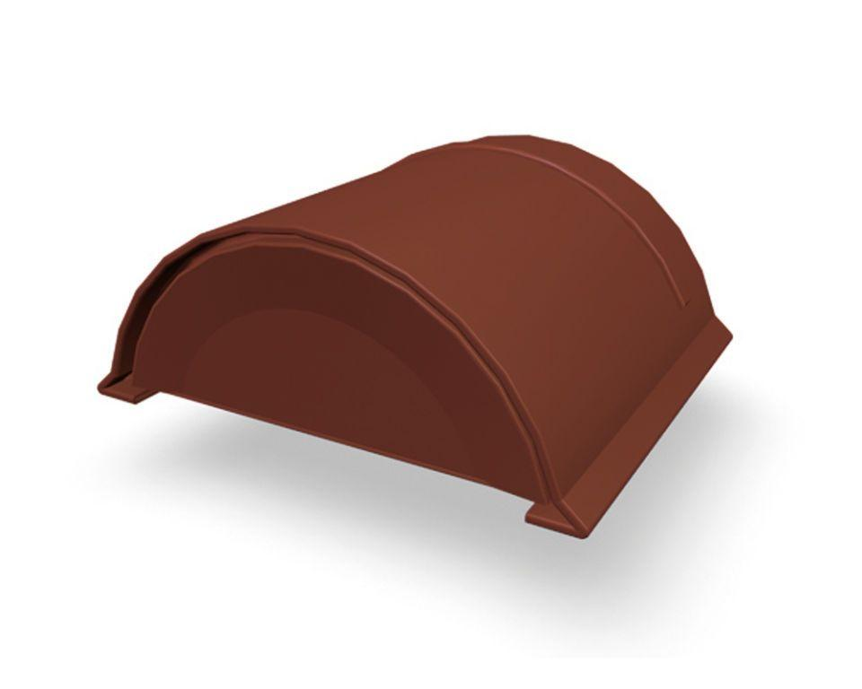

GTIN:

4043111028729

HAN:

110601

Farbton

rot

Oberfläche

pulverbeschichtet

Werkstoff

Aluminium

Breite (mm)

180,00

Höhe (mm)

80,00

Länge (mm)

160,00